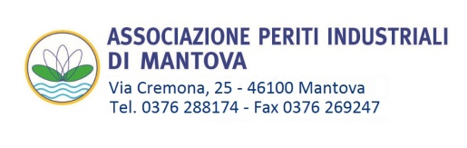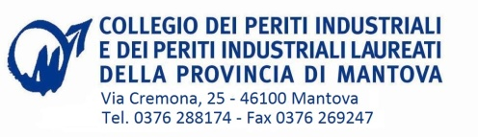

Incontro tecnico con crediti formativi
per Periti Industriali e Periti Industriali Laureati
della Provincia di Mantova

“POMPE DI CALORE INVERTER ARIA-ACQUA:
TECNOCLOGIA ED APPROCCIO APPLICATIVO”

Con la presente siamo lieti di invitarla all’incontro tecnico formativo della durata di 4 ore con il riconoscimento di 3 crediti formativi, previsto per Mercoledì 16 Novembre.
PROGRAMMA
Ore 14,00: Iscrizione e registrazione partecipanti
Ore 14,15: Inizio convegno
Argomenti trattati:
- Pompa di calore per riscaldamento, raffrescamento, produzione ACS
- Pompa di calore per sola ACS: i vantaggi nello scindere produzione sanitaria ed esigenze impianto
- Simulazione prelievi sanitari con produzione istantanea
- Analisi schemi di impianto
Ore 17,30 Dibattito
Ore 18,00: Fine lavori con firma registro presenze e ritiro Attestato di partecipazione
RELATORE: Andrea Ing. Fante (Pre-sales Manager Maxa)

Ai Periti Industriali e Periti Industriali Laureati, la partecipazione all’evento dà diritto a n. 3 (tre) crediti formativi ai sensi del Regolamento per la Formazione Continua dei Periti Industriali in vigore dal 01.01.2014.
La partecipazione all’incontro è riservata agli iscritti al Collegio di Mantova, in caso di posti disponibili e ad esaurimento agli iscritti di altre province. Se gli iscritti superano le venti unità l’incontro verrà ripetuto. La quota di partecipazione è pari ad € 20,00 + iva, da versare con bonifico a favore di Aspim
Iban IT80L0103057820000008330078.
Per una migliore organizzazione Voglia gentilmente confermare la Sua partecipazione inviando l’iscrizione (obbligatoria) tramite il coupon allegato a: fax: 0376 26.92.47 e-mail: periti.indmn@virgilio.it
L'accettazione dell'adesione da parte del Collegio sarà comunque sempre discrezionale e quindi non automatica.

